|  |  |
| --- | --- |
|  |  |
| TECNICATURA SUPERIOR EN  **Telecomunicaciones** |  |
| Espacio: Sistemas de Control y Servicios - 2024 | |
| Alumno: Dario Arriola  Profesor: Gonzalo Vera | |
| Objetivos:  • Comprender los conceptos básicos y la definición de sistemas de control.  • Diferenciar los distintos tipos de señales y sistemas.  • Analizar el comportamiento de sistemas de control en diferentes situaciones. | |
|  | |

# 

# TRABAJO PRÁCTICO N° 1

## INTRODUCCIÓN:

## Los sistemas de control son elementos fundamentales en la automatización de procesos y sistemas, ya que permiten regular y mantener condiciones específicas en entornos diversos. Desde simples termostatos hasta complejos sistemas de control de vuelo en aeronaves, estos sistemas desempeñan un papel crucial en la ingeniería moderna.

## Conceptos Básicos y Definición de Sistemas de Control:

Un sistema de control es un conjunto de dispositivos que manipulan variables para mantener o alcanzar un estado deseado. Sus elementos principales incluyen la **entrada** (referencia), **proceso** (sistema a controlar), **salida** (resultado esperado), **actuador** (componente que efectúa cambios en el proceso) y **sensor** (dispositivo que detecta las variables del proceso). Los sistemas de control se clasifican en dos tipos principales: **sistemas de lazo abierto**, donde la acción de control se aplica sin tener en cuenta la salida y los **sistemas de lazo cerrados**, que utilizan la retroalimentación para ajustar la acción de control.

1. **Tipos de señales y sistemas**

Las señales se clasifican en continuas (aquellas que varían continuamente en el tiempo) y discretas (valores definidos en momentos específicos). En cuanto a los sistemas de control, se distinguen entre sistemas continuos (variables que cambian de manera suave y continua en el tiempo y en magnitud) y sistemas discretos (variables definidas en instantes específicos). Ejemplos comunes de sistemas continuos incluyen los sistemas de control de temperatura en hornos industriales, mientras que los sistemas de control de tráfico en intersecciones son ejemplos de sistemas discretos.

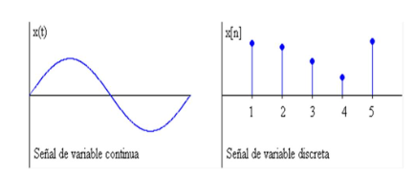

1. **Análisis de Sistemas de Control:**

En el análisis de sistemas de control, se distingue entre el lazo abierto y el lazo cerrado.

En un sistema de lazo abierto, la entrada se aplica directamente al proceso sin corrección de error, lo que puede ser menos preciso en entornos cambiantes.

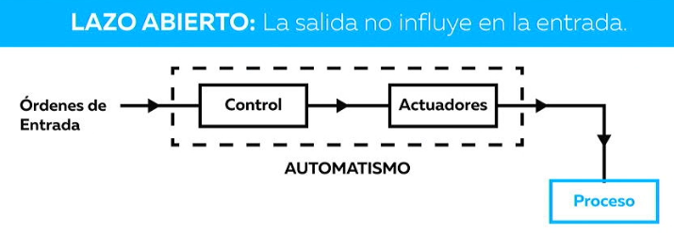

Un ejemplo de un sistema de lazo abierto es el control de velocidad en un ventilador de techo. En este caso, el interruptor de encendido simplemente aplica una señal de potencia directamente al motor del ventilador sin considerar la velocidad real de rotación. El motor gira a una velocidad determinada según la potencia suministrada, pero no hay retroalimentación para ajustar esa velocidad en función de las condiciones ambientales o las preferencias del usuario.

En este ejemplo el escenario seria:

Entrada: La entrada es la señal de encendido del interruptor.

Proceso: El proceso es el motor del ventilador que gira a una velocidad según la potencia aplicada.

Salida: La salida es la velocidad de rotación del motor y, por ende, del ventilador.

Características: No hay un sensor que mida la velocidad real del ventilador ni un controlador que ajuste esta velocidad. La operación es simple y directa, sin correcciones basadas en la salida real del sistema.

Por otro lado, en un sistema de lazo cerrado, se utiliza la retroalimentación para comparar la salida real con la salida deseada y ajustar la acción de control en consecuencia. Aunque los sistemas de lazo cerrado son más complejos, ofrecen mayor precisión y estabilidad, especialmente en entornos variables.

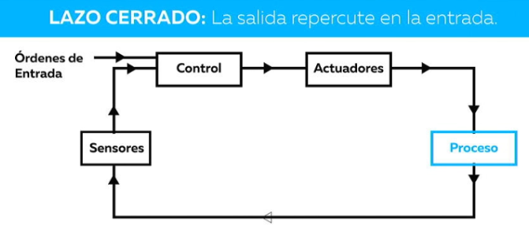

Un ejemplo de un sistema de lazo cerrado es el control de temperatura en un horno eléctrico. En este caso, un termostato controla la temperatura del horno para mantenerla en un valor predefinido. El sistema toma medidas continuas de la temperatura dentro del horno y ajusta la potencia eléctrica suministrada al elemento calefactor para mantener la temperatura deseada.

Aquí está cómo funciona en detalle:

Entrada: La entrada es la temperatura deseada establecida por el usuario en el termostato.

Proceso: El proceso implica la generación de calor por parte del elemento calefactor del horno.

Salida: La salida es la temperatura real dentro del horno, medida por un sensor de temperatura.

Controlador: El termostato actúa como el controlador en este sistema. Mide la temperatura real y compara esta medida con la temperatura deseada. Luego ajusta la potencia suministrada al elemento calefactor para corregir cualquier desviación entre la temperatura real y la temperatura deseada.

Retroalimentación: La retroalimentación continua de la temperatura real al controlador permite que el sistema ajuste la potencia eléctrica según sea necesario para mantener la temperatura establecida.

**5. Conclusiones:**

Los sistemas de control desempeñan un papel crucial en la automatización y optimización de procesos y sistemas en diversos campos, como la industria, la medicina y la aviación. Su correcto diseño, implementación y análisis son fundamentales para garantizar un rendimiento eficiente, seguro y estable en aplicaciones prácticas. La comprensión de los conceptos básicos, la diferenciación entre tipos de sistemas y señales, así como el análisis comparativo entre sistemas de lazo abierto y cerrado, son aspectos clave para los ingenieros de control en el desarrollo y mejora de sistemas automatizados.